各類自動化控制及資料擷取系統建立

- 工業應用自動控制
- 自動化量測系統建立

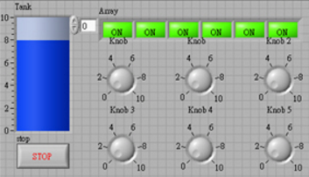

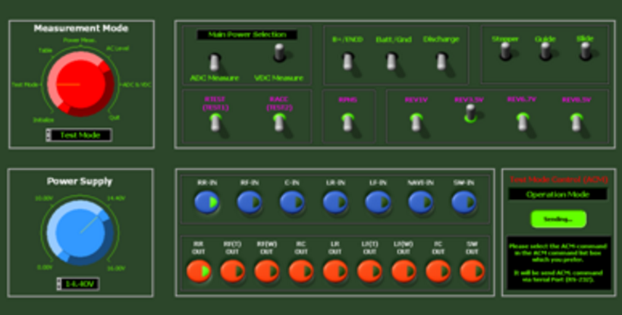
各種儀器與電腦連線程式設計
- 各種不同介面儀器與電腦連線自動化擷取系統
包含 IEEE488 , RS232, RS485, USB, Hart, Modbus 等等通訊協定儀器與電連線程式發展。
- 各種不同介面儀器與電腦連線自動化擷取系統
- 擷取數據自動寫入 excel, 計算運算結果，自動顯示圖表，寫入資料庫，自動產生 word, pdf 報告等功能。

範例 1 ：所有訊號透過資料擷取模組進電腦並監控。
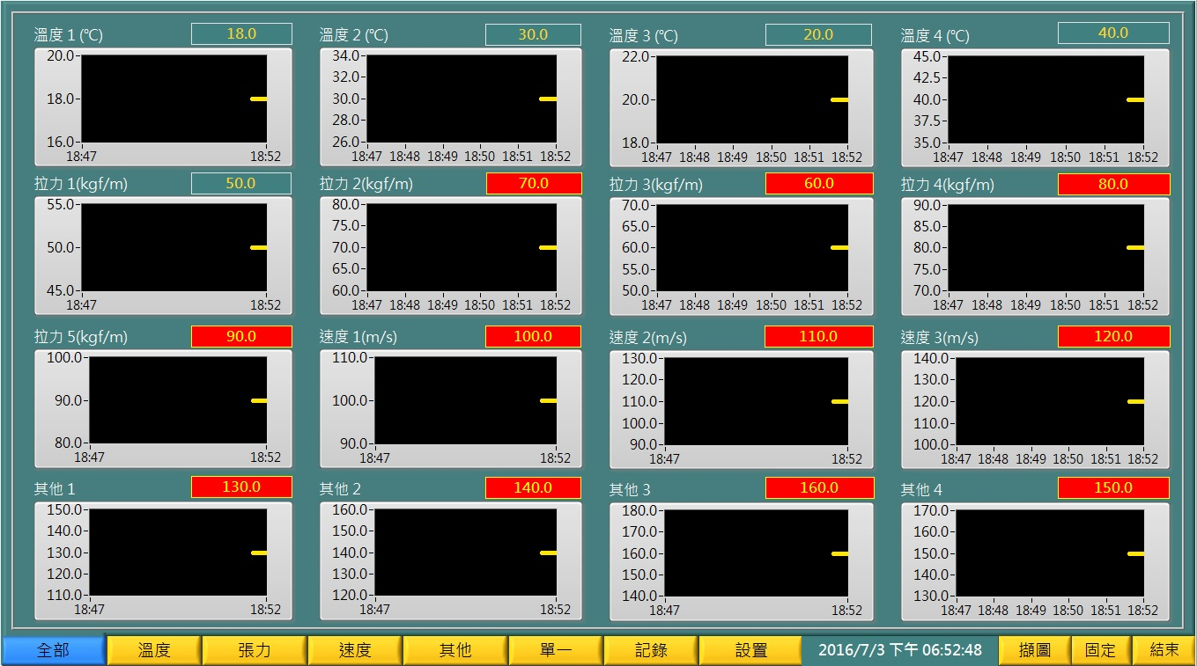

圖：擷取資料建立資料庫提供查詢功能
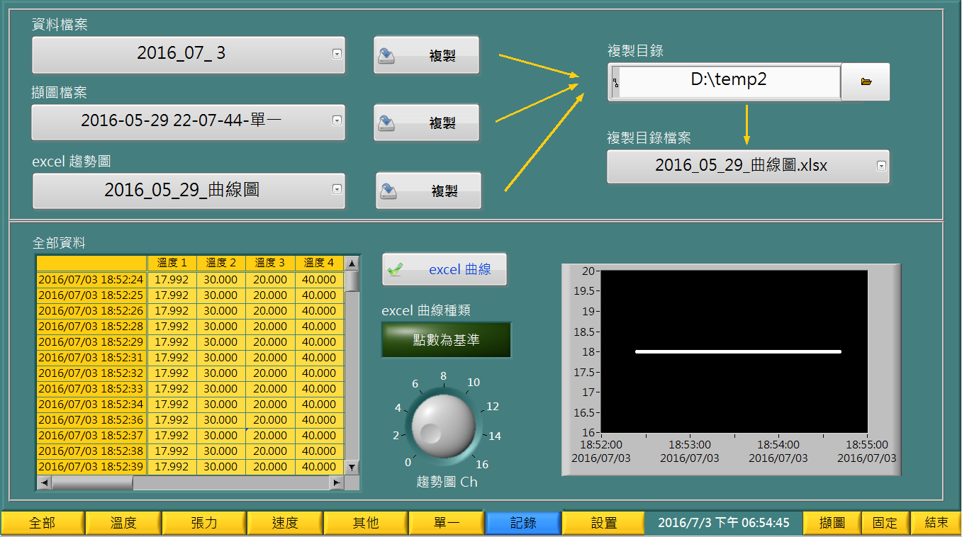

圖：單一儀器讀值監控
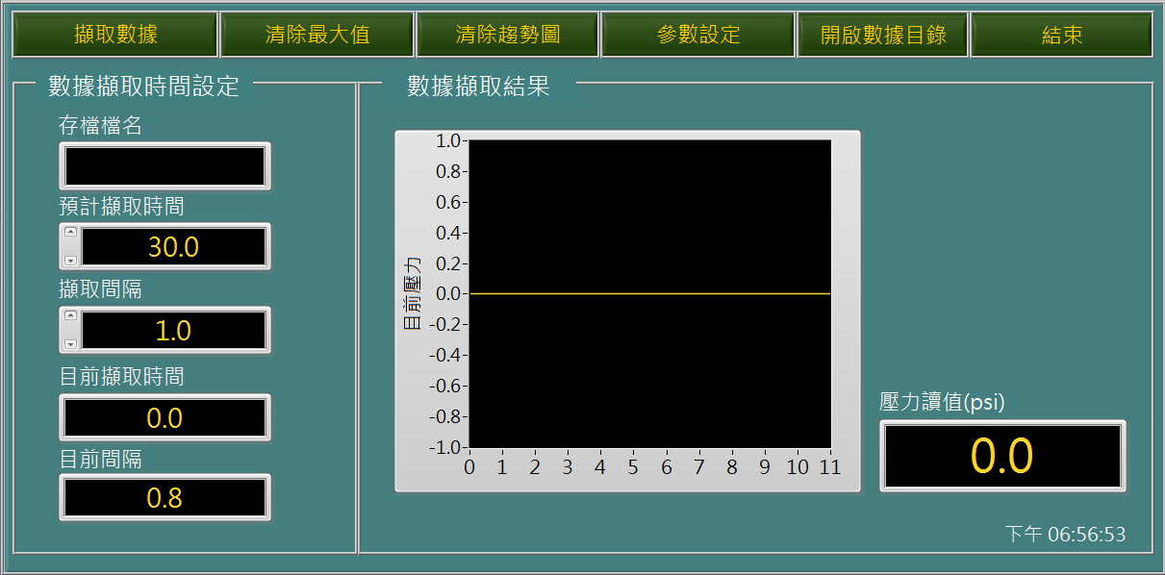

圖 4 : 儀器讀取資料顯示模式設定及讀值自動寫入excel 檔案
